OBJEDNÁVKA č.: 2017/10

Dodavatel:
Ing. Pavel Kurečka MOSTY s.r.o.
U Studia 2654/33,Ostrava - Zábřeh, 700 30 Ostrava
IČ:27764613
DIČ: CZ27764613
kurecka@mostykurecka.cz
Datum: 25.4.2017

Vyřizuje: Pučalík
Tel: 577 131 287
Mail: reditel@tsluhacovice.cz

Termín dodání: do 31.8.2017
Objednáváme u Vás provedení hlavní prohlídek mostních objektů dle Vaší nabídky:

- MOSTY (ceny bez DPH) :
- dl. přemostění do 3 m : 2 800 Kč
- dl. přemostění 3 - 10 m: 3 300 Kč
- dl. přemostění 10 - 20 m: 4 250 Kč
- dl. přemostění 20 - 30 m : 4 800 Kč

- LÁVKY (ceny bez DPH) :
- dl. přemostění do 3 m : 2 400 Kč
- dl. přemostění 3 - 10 m : 2 850 Kč
- dl. přemostění nad 10 m : 3 600 Kč

Fakturovaná cena bude stanovena dle skutečného rozsahu a typu prohlížených mostních
objektů.

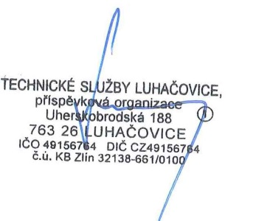

________________________________
Objednatel : TS Luhačovice

From: Ing. Pavel Kurečka [mailto:kurecka@mostykurecka.cz]
Sent: Tuesday, April 25, 2017 1:15 PM
To: 'Josef Pucalik'
Subject: RE: 2017_10.Objednávka_prohlídky mostů

Dobrý den,
děkuji za zaslání objednávky. Zasílám ji zpět rovněž ještě podepsanou.

Přeji příjemný den
Ing. Pavel Kurečka
jednatel
Ing. Pavel Kurečka MOSTY s.r.o.
U Studia 33
700 30 Ostrava-Zábřeh
tel.: 59 7494 180
e-mail : kurecka@mostykurecka.cz
www.mostykurecka.cz

